20 perguntas teóricas sobre as leis de Kepler
Ao responder estas perguntas você vai refletir sobre os conceitos e teorias estudadas, para aprimorar sua capacidade de análise, síntese e comunicação. O desenvolvimento destas habilidades é fundamental tanto para a vida pessoal como para profissional.

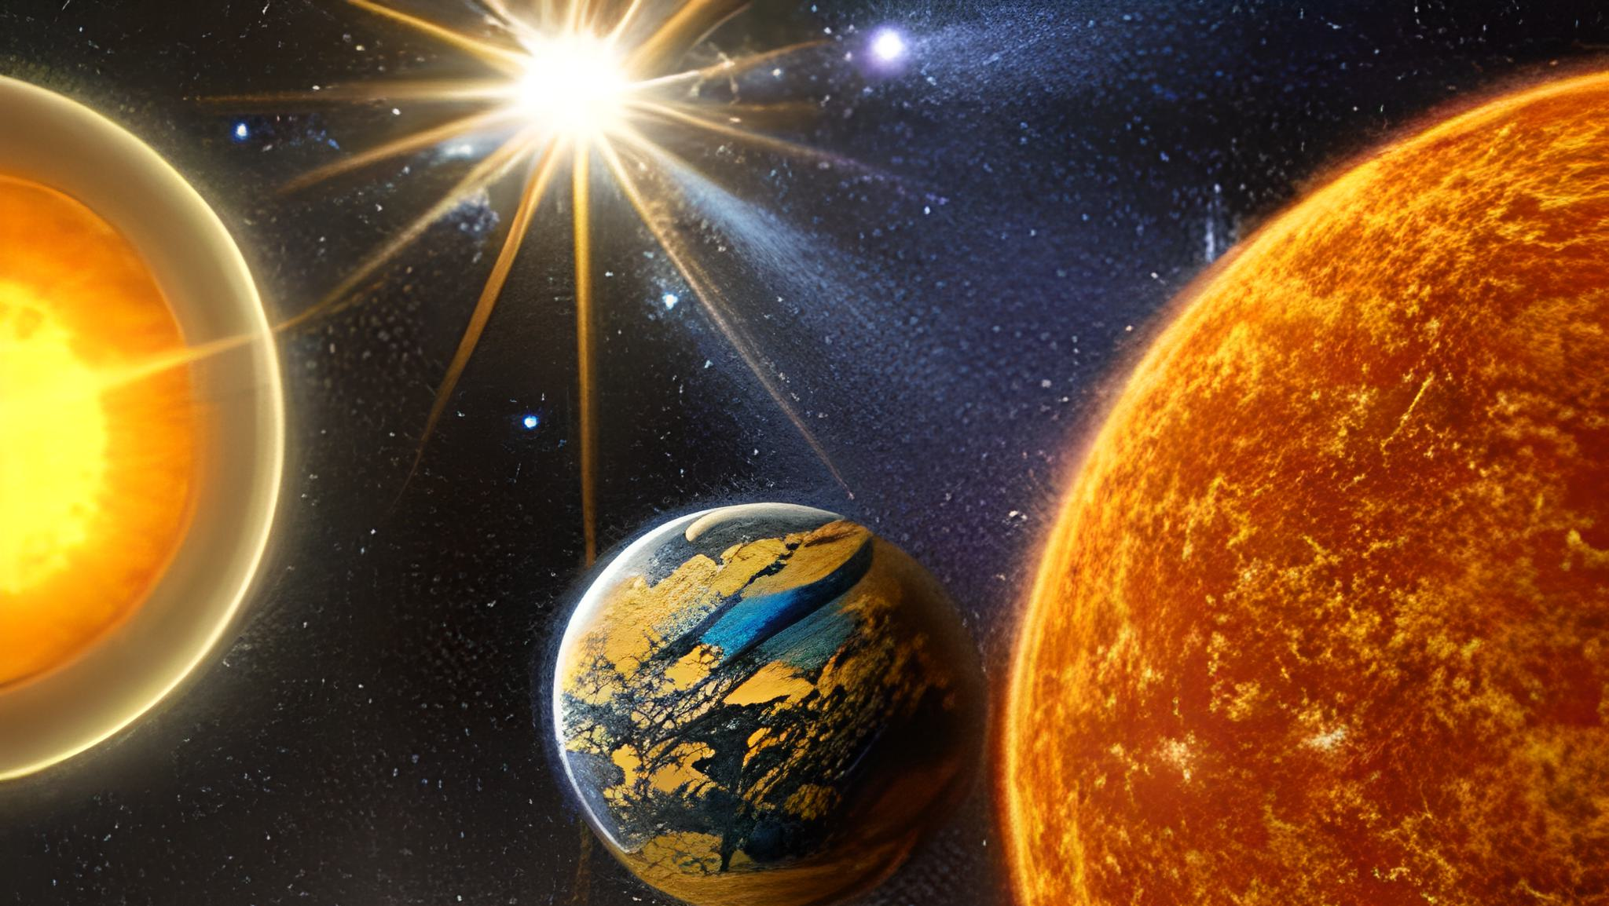
- Quais foram as principais contribuições de Johannes Kepler para a astronomia?
_________________________________________________________________________________________________________________________________________________________________________________________________________
- O que é a primeira lei de Kepler e como ela descreve a órbita dos planetas?
______________________________________________________________________________________________________________________________________
- Por que a segunda lei de Kepler é importante para entender o movimento planetário?
_________________________________________________________________________________________________________________________________________________________________________________________________________
- O que é a terceira lei de Kepler e como ela relaciona o período orbital dos planetas com sua distância ao sol?
_________________________________________________________________________________________________________________________________________________________________________________________________________
- Como a Lei da Gravitação Universal de Newton se relaciona com as leis de Kepler?
_________________________________________________________________________________________________________________________________________________________________________________________________________
- O que é uma elipse e como ela é relevante para as leis de Kepler?
______________________________________________________________________________________________________________________________________
- Como a Lei de Kepler explica as diferenças entre o movimento dos planetas mais próximos do sol e os mais distantes do sol?
______________________________________________________________________________________________________________________________________
- Por que a Lei de Kepler foi importante para a compreensão do sistema solar e do universo em geral?
______________________________________________________________________________________________________________________________________
- Qual é a diferença entre uma órbita elíptica e uma órbita circular?
___________________________________________________________________
- O que é o periélio e o afélio e como eles estão relacionados às leis de Kepler?
_________________________________________________________________________________________________________________________________________________________________________________________________________
- O que são as áreas de varredura e por que são importantes nas leis de Kepler?
______________________________________________________________________________________________________________________________________
- Como as leis de Kepler ajudaram a provar que a Terra não é o centro do universo?
______________________________________________________________________________________________________________________________________
- Quais são as principais limitações das leis de Kepler?
___________________________________________________________________
- Como as leis de Kepler se relacionam com a descoberta de exoplanetas?
___________________________________________________________________
- Como as leis de Kepler se relacionam com o movimento de cometas e asteroides?
___________________________________________________________________
- Quais são as principais diferenças entre a astronomia antiga e a moderna em termos das leis de Kepler?
______________________________________________________________________________________________________________________________________
- Como as leis de Kepler se relacionam com a teoria da relatividade de Einstein?
______________________________________________________________________________________________________________________________________
- Qual é a importância da órbita de Júpiter para as leis de Kepler?
___________________________________________________________________
- Como a descoberta de novos planetas no sistema solar afetou a compreensão das leis de Kepler?
______________________________________________________________________________________________________________________________________
- Qual é a relação entre as leis de Kepler e a formação do sistema solar?
______________________________________________________________________________________________________________________________________

